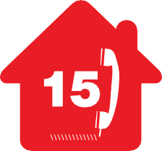
Nouveau coronavirus _{(COVID-19)}
CONSEILS AUX VOYAGEURS

Vous revenez de Chine ou d’une zone où circule activement le virus*
(vol direct ou via un autre pays)

*www.gouvernement.fr/info-coronavirus

Dans les 14 jours suivant votre retour
- Surveillez votre température 2 fois par jour
- Portez un masque chirurgical en présence de votre entourage et en dehors du domicile
- Réduisez les activités non indispensables (cinéma, restaurant, soirées…) et la fréquentation de lieux où se trouvent des personnes fragiles (hôpitaux, maternités, établissements d’hébergement pour personnes âgées…)
- Lavez-vous les mains régulièrement

En cas de fièvre ou sensation de fièvre, toux, difficultés à respirer
Contactez rapidement le SAMU Centre 15 en signalant votre voyage.

Ne vous rendez pas directement chez le médecin, ni aux urgences de l’hôpital.

25/02/2020

